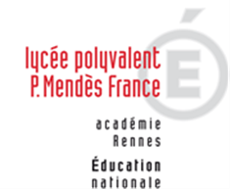 | LYCEE DES METIERS DU BATIMENT ET DE L’ENERGETIQUE | 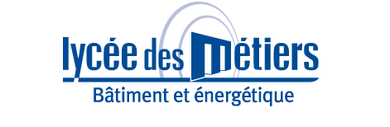
 | RECAPITULATIF ENREGISTREMENTS | ID : 01
Critère
☐C01-Organisation et Pilotage ☐C02-Parcours décrochages ☒C03-Partenariats
☐C04-Prevention sécurité ☐C05-Ouverture culturelle ☐C06-Communication
Item : 09
Les procédures liées aux périodes de formation en milieu professionnel et aux stages sont formalisées dans un document mis à jour et diffusé aux équipes. Elles s'appuient sur les préconisations et ressources académiques (pédagogiques et administratives).
Enregistrements

Année Scolaire | Libellé | Lien
2018 | Procédure PFMP 2018 | modalites pfmp 2018.pdf
2016 | Texte BO transmis aux équipes pédagogiques | 2016-03-31-Orgnanisation-PFMP_BO_MEN_31-3-2016_558667.pdf
2015 | Guide transmis aux équipes pédagogique | Guide académique d'accompagnement des PFMP 2015.pdf

